Bruno Galvão Panciera
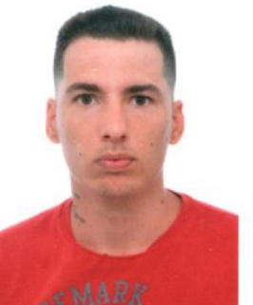

Dados Pessoais
Endereço: Rua Prof. Francisco Stawiski
Bairro: Santine , Sao Marcos/RS
Tel: (19) 99850-4769 (54) 996857971
Estado civil: Divorciado
Idade: 28 anos
Email: brunogalvao633@gmail.com

Formação
Ensino médio incompleto

Experiência profissional
- Metalúrgica Usimar
Cargo: alimen de linha produção
Entrada: 01/04/21 Saída: 09/06/21
- Suspentech
Cargo: montador vulcanizador
Entrada: 19/07/21 Saída: 30/08/21

Principais habilidades
Facilidade em comunicação e trabalho em equipe
Disponibilidade de horário
Prestativo e organizado

Objetivo
Venho por meio deste, solicitar uma oportunidade para trabalhar nesta empresa buscando atingir as metas da mesma, com empenho, disciplina e responsabilidade.

